WebView

1. 請參考投影片內容，建立以下的Android應用程式

並請將1.**建立過程**; 2.程式**執行結果**截圖; 2.程式**原始檔 copy&paste**置入作業中

1. 請參考**投影片(沒有給範例)**
   1. 請嘗試建立出如圖示的簡易型網頁瀏覽器
   2. 鍵入網址後可以將網頁內容載入
   3. 使用到的元件有 TextView, EditText, Button, WebView

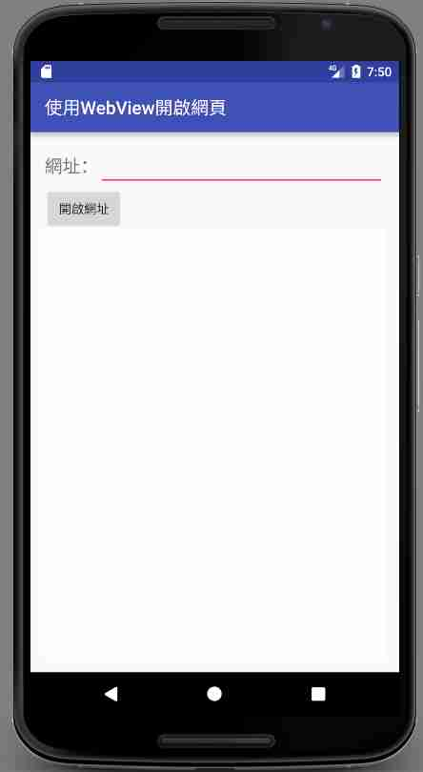

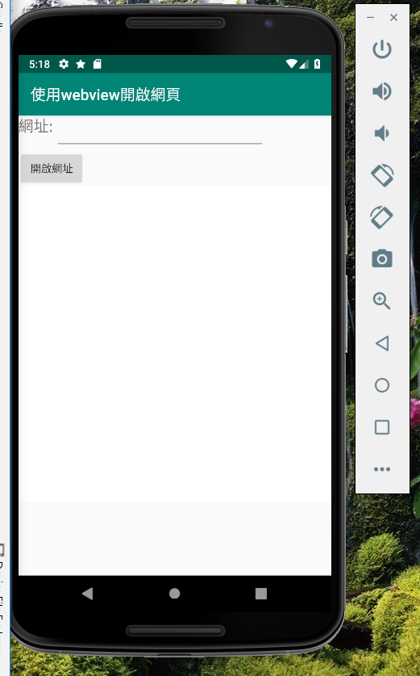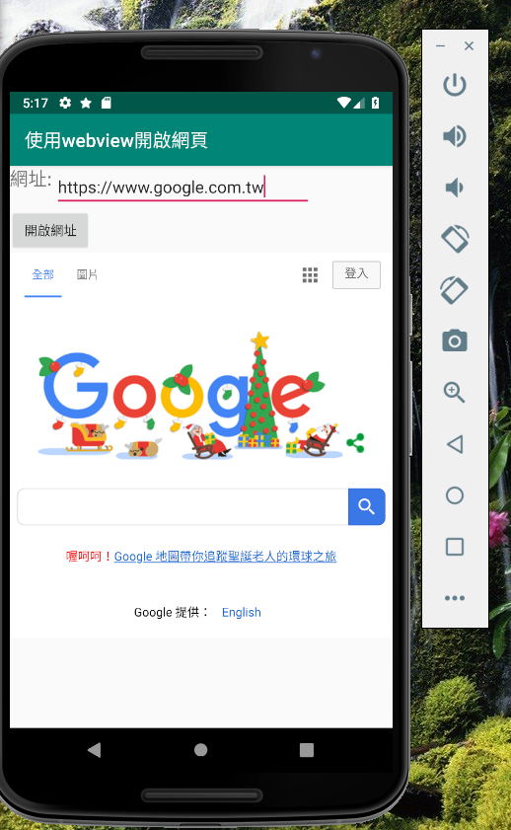

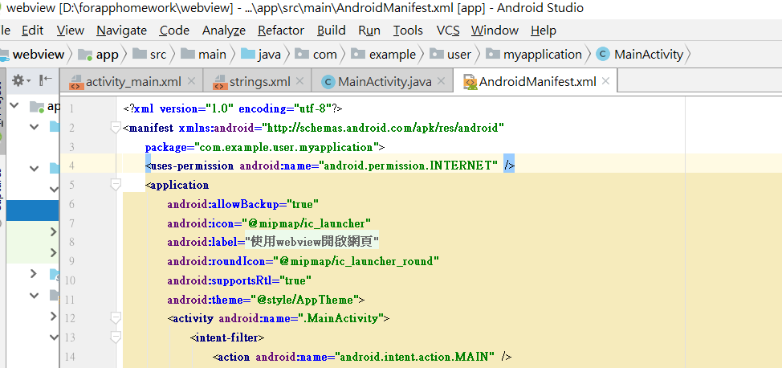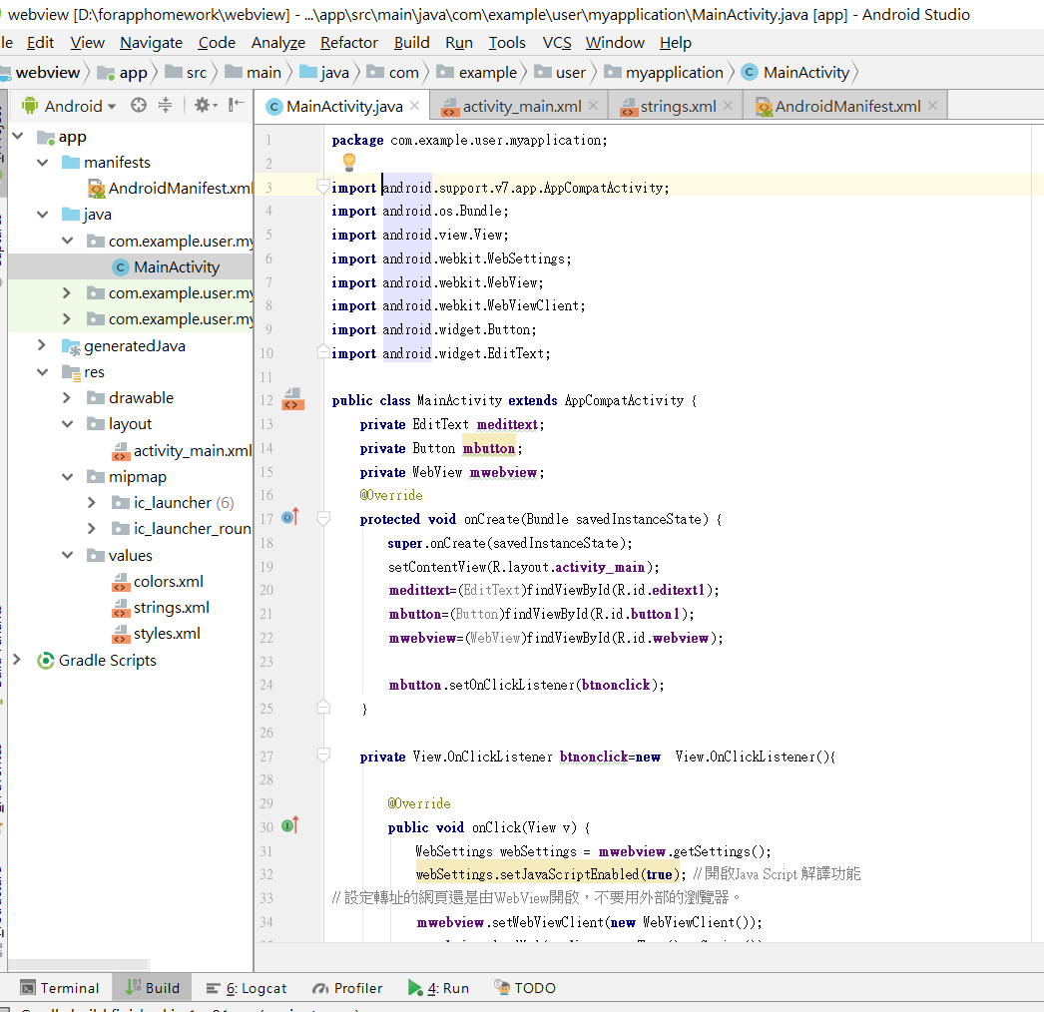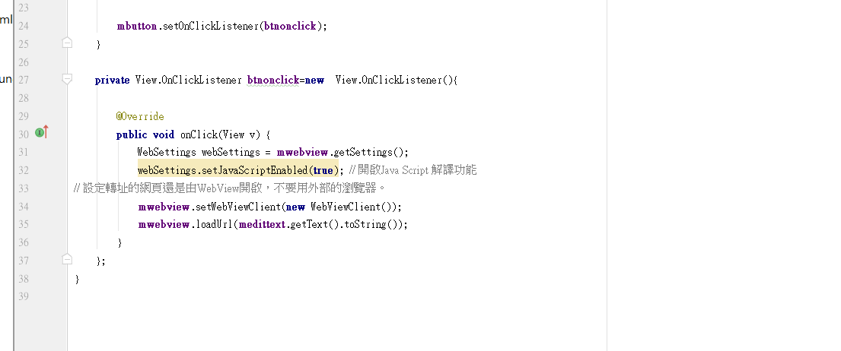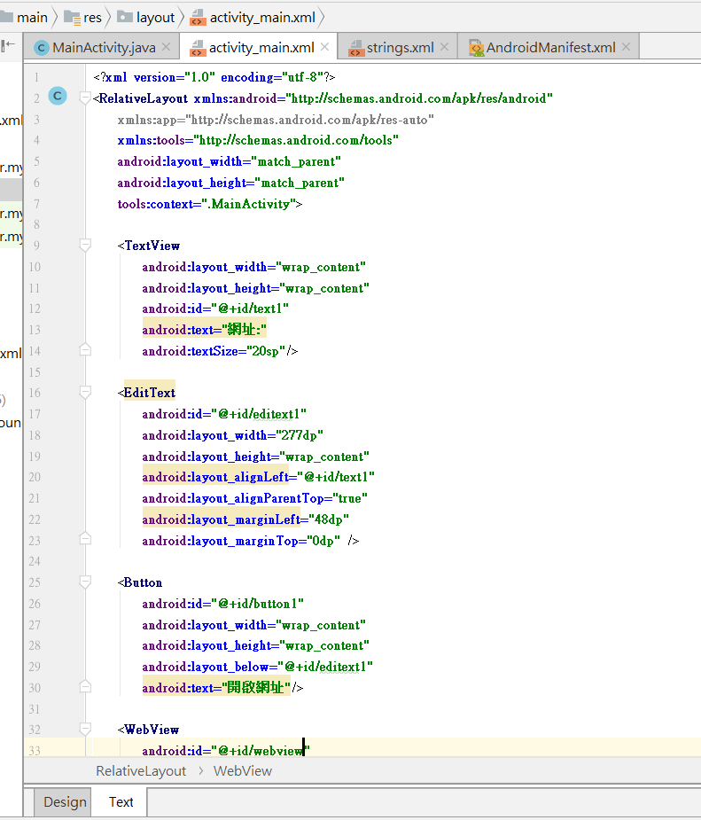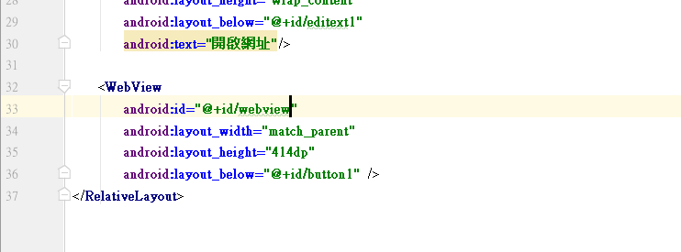

1. 請參考**範例專案**
   1. 於APP內透過WebView載入內建網頁,網頁中有一個Button為 ” 呼叫 Android 程式顯示 Dialog” ,按下後,可由內建網頁呼叫APP的一個方法, 該方法為顯示AlertDialog,如下圖



* 1. APP內的按鈕 “用程式碼建立網頁” , 可由APP內自動建立出網頁並顯示於WebView內,網頁內容為一行字與一張圖,如下所示



